День смеха

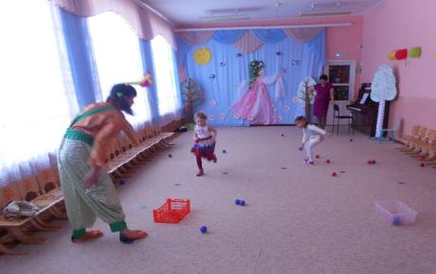
День Смеха - праздник, который отмечает весь мир первого апреля. В этот день принято разыгрывать друзей, знакомых и коллег и много, много шутить. Праздник не внесен ни в какие календари знаменательных дат, и все же, он один из самых любимых.

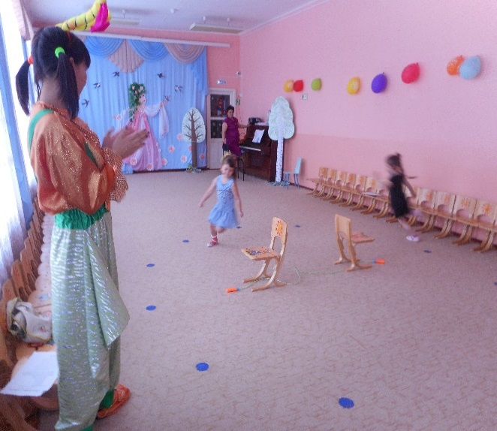

По традиции, ежегодно в детском саду мы отмечаем день смеха! В этот день воспитатели переодеваются в смешных героев, проводят игры и развлечения.

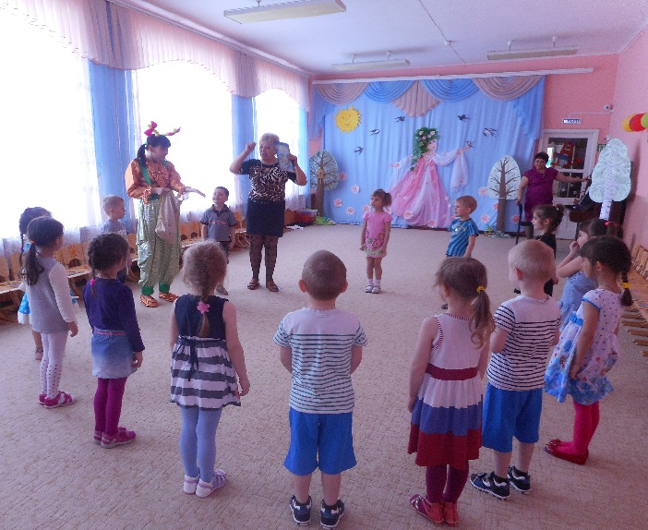

К нам пришли веселые клоуны, скоморохи, Смешинка и Карлсон, которые принесли с собой мешок шаров с заданиями и веселое настроение!

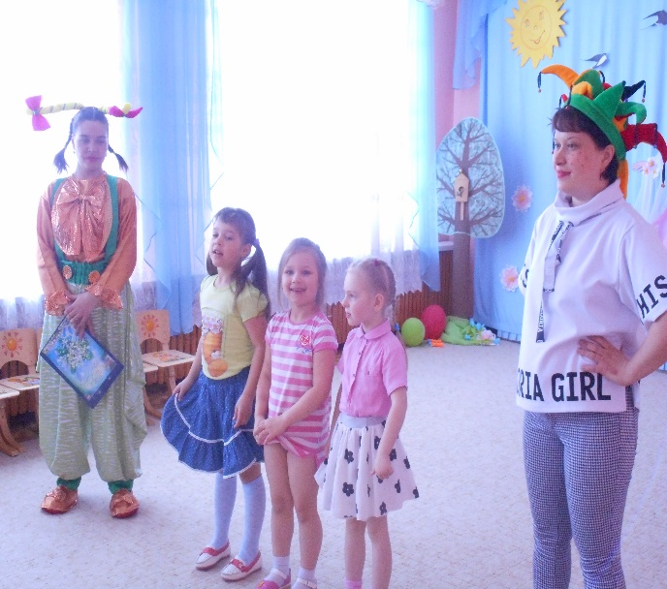

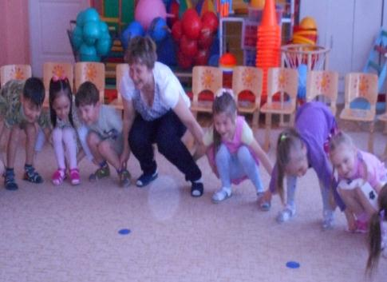

Наши герои играли с детьми, загадывали загадки, смешили интересными историями, устраивали шуточные соревнования, показывали фокусы, танцевали с ребятами под задорную музыку. Посмотрите, как весело у нас было!
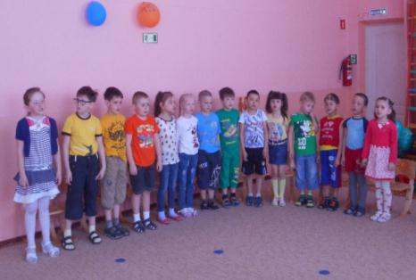

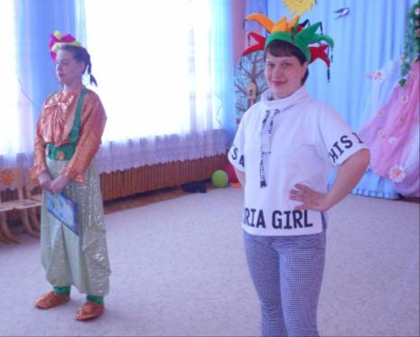

Ребята веселились, смеялись, зарядились веселым настроением на целый день!
А после развлечения ребят ждало угощение!

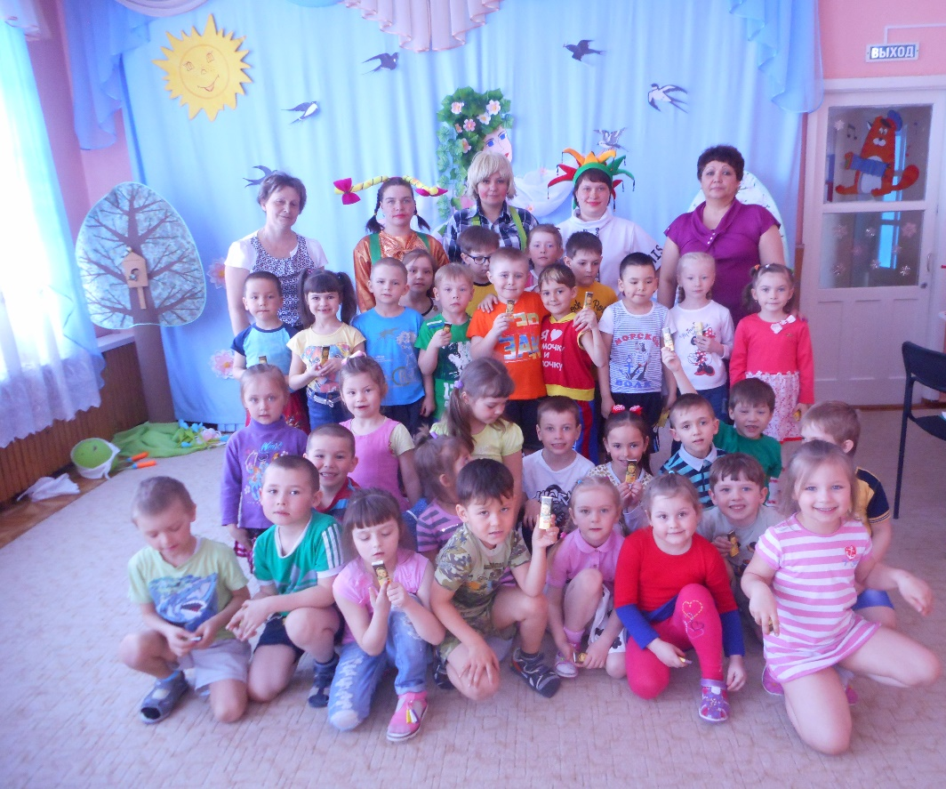

Поздравляю с праздником,
Праздником – проказником!
Никому не надоели
Шутки первого апреля,
А скорей, наоборот:
Посмеяться рад народ!
